LEI N°. 789 DE 06 JULHO DE 2021.

"AUTORIZA A CONCESSÃO DE SUBVENÇÃO SOCIAL À SANTA CASA DE CARIDADE DE FORMIGA/MG E DÁ OUTRAS PROVIDÊNCIAS."

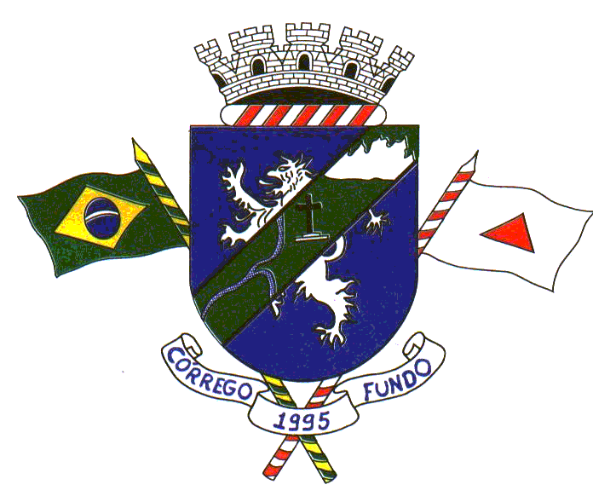
O POVO DO MUNICÍPIO DE CÓRREGO FUNDO/MG, POR SEUS REPRESENTANTES NA CÂMARA MUNICIPAL APROVOU E EU, DANILO OLIVEIRA CAMPOS, PREFEITO Sanciono a seguinte lei:

Art. 1º - Fica o Poder Executivo Municipal autorizado a conceder subvenção social à Santa Casa de Caridade de Formiga, entidade Filantrópica, conveniada ao SUS, inscrita no CNPJ sob o n°. 20.499.893/0001-79, situada na Rua Teixeira Soares, n°. 335, bairro Centro, em Formiga/MG, CNES n°. 2142376, referência para ações e serviços de saúde de média e alta complexidade, sendo ela a única da Região de Saúde de Formiga, habilitada como Hospital Geral de Urgências Nível II e da Rede Resposta Hospitalar de Urgência e Emergência.

Parágrafo Único – A subvenção será usada como cofinanciamento do componente hospitalar da Rede Resposta e da Urgência e Emergência Hospitalar.

Art. 2º- O Município disponibilizará o valor de R$1,00 (um real) per capta, conforme IBGE (6.382 habitantes), totalizando o valor de R$6.382,00 (seis mil, trezentos e oitenta e dois reais), mensais, a serem depositados na conta bancária n°. 902302-9, Agência 4258 – Caixa Econômica Federal, de titularidade da Santa Casa de Caridade de Formiga, até o 25º dia útil de cada mês.

§1º- O valor referente ao repasse será reajustado anualmente pelo Índice Nacional de Preços ao Consumidor – INPC, acumulado no ano.

§2º- Como recursos às despesas autorizadas nesta Lei, utilizar-se-ão dotações do orçamento, inclusive decorrentes de créditos adicionais.

Art. 3º- Fica a Santa Casa de Caridade de Formiga obrigada a prestar contas, mensalmente, ao Comitê Gestor Macrorregional de Urgência e Emergência, Promotoria de Justiça de Defesa à Saúde da Comarca de Formiga/MG, além do Centro de Apoio Operacional das Promotorias de Justiça de Defesa à Saúde (CAO SAÚDE) e ao Conselho Municipal de Saúde.

Art. 4°- Fica o Município autorizado a efetuar os repasses retroativos ao 1° dia de janeiro de 2021.

Art. 5º - Esta Lei entra em vigor na data de sua publicação, revogando as disposições em contrário.

Córrego Fundo/MG, 06 de julho de 2021.

DANILO OLIVEIRA CAMPOS
Prefeito

